 | для корпоративных  групп | «Литературная Москва»  2 дня / 1 ночь | круглый год | 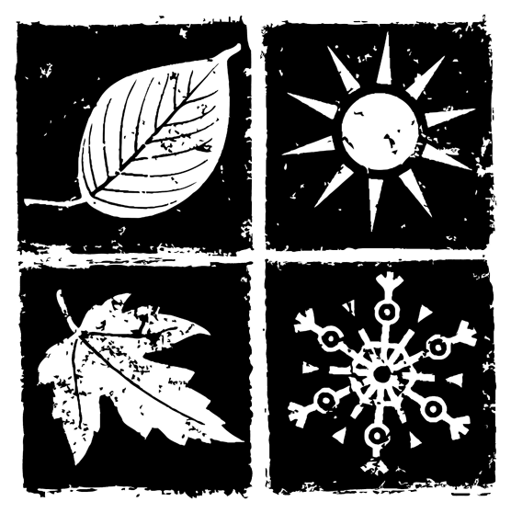
Экскурсионная программа:
 | Музеи  - Кремль  - Музей древнерусского искусства им. А. Рублева  - Третьяковская галерея  - Покровский собор или палаты бояр Романовых |  | Экскурсии  - тематическая «Иван Грозный и династия Рюриковичей»  - пешеходная по Красной площади  - пешеходная по Китай-городу
Условия тура:
 | Даты  на выбор группы |  | Питание  2 завтрака |  | Автобус  1 день – 8 часов  2 день – 6 часов
Программа тура:
1 день
— Прибытие в Москву на ж/д вокзал/в аэропорт/автобусом. Встреча группы с экскурсоводом.
— Завтрак в кафе города (порционный).
— Поварская улица
Пешеходная экскурсия по Поварской улице. Название улицы говорит само за себя — изначально на Поварской улице селились государевы повара, а затем сюда потянулась родовитая знать. Во время экскурсии вы услышите такие известные фамилии, как Голицыны, Барятинские, Гагарины, а имена русских писателей и поэтов упоминаются на каждом шагу — М. Ю. Лермонтов, А. С. Пушкин, Н. В. Гоголь, И. А. Бунин, Б. А. Ахмадуллина и многие другие. Здесь они жили или «квартировались», так как к концу XIX века на этой улице находилось большое количество доходных домов, и даже селятся такие известные купцы, как Рябушинские и Морозовы. На этой улице находится церковь Симеона Столпника, в которой тайно венчались актриса крепостного театра Прасковья Ковалева-Жемчугова и Николай Шереметев, историю которых вы послушаете уже во второй день, в усадьбе Кусково. В ходе прогулки рассказ продолжится осмотром «Фемиды зрячей» на здании Верховного суда РФ, легендарной Гнесинки, где учились Людмила Зыкина и Иосиф Кобзон, полюбуетесь Домом Жильярди (образец архитектуры Москвы до пожара 1812 года), зданием Посольства Норвегии.
— Клуб писателей Центрального Дома Литераторов (усадьба Святополк-Четвертинского).
Прежде всего усадьба интересна по архитектуре — это роскошный особняк, построенный в виде замка, с историческими интерьерами для потомка рода Рюриковичей. Буквально каждый зал поражает своей красотой — дубовыми панелями, мебелью, цветными витражами, старинными часами, дорогими гобеленами, каминами и люстрами. В Пестром зале вы познакомитесь с писательской Москвой — здесь стены испещрены юмористическими автографами, рисунками и шаржами знаменитых писателей, посещавших ресторан при Доме Литераторов. Вы познакомитесь с историей Дома, начиная с постройки здания и заканчивая, собственно, открытием Клуба литераторов. Бессменный директор ЦДЛ стал прототипом администратора ресторана Дома Грибоедова Арчибальда Арчибальдовича из романа «Мастер и Маргарита». И это только одна из историй об этом доме, а сколько ещё их в этом удивительном здании. Итак, милости просим!
— За доплату обед или чаепитие в шикарных интерьерах ЦДЛ. Чай и десерт 750 рублей с 1 человека. Обед 1200 рублей с 1 человека. Необходимо заказать и оплатить заранее.
— Переезд на автобусе, путевая информация.
— Музей-квартира Максима Горького в усадьбе Рябушинских.
Экскурсия расскажет не только о жизни известного пролетарского писателя Максима Горького в этом особняке, но и о самом здании, построенном в стиле модерн знаменитым архитектором XIX века Ф. О. Шехтелем. В оформлении интерьеров этого дома Шехтель взял морскую тематику: парадная лестница в форме волны, люстра-медуза, стены зеленоватого цвета, ручки дверей в виде морских коньков, витражи и плавные линии во всем оформлении погружают посетителя в морскую стихию. Побывав в этом музее-квартире вы не только познакомитесь с творением знаменитого архитектора, но и узнаете о годах жизни М. Горького в этом здании. Здесь были созданы такие литературные произведения, как «Егор Булычев и другие», 2-ая версия «Вассы Железновой», продолжалась работа над книгой «Жизнь Клима Самгина». Алексей Михайлович много работал, писал статьи, готовился к 1-му съезду писателей, об этом говорит его рабочий кабинет, который более других отражает вкусы писателя. Вы посетите спальню, рабочий кабинет, столовую, библиотеку.
— Трансфер в гостиницу. Размещение.
2 день
— Завтрак в гостинице. Освобождение номеров. Выезд на экскурсию на автобусе.
— Переезд на автобусе, путевая информация.
— Кусково (дворец, парк, один из павильонов).
В XVIII веке здесь было обширное поместье, сегодня сохранилась центральная часть усадьбы, в которую входят главный усадебный дом на берегу живописного пруда, павильоны Эрмитаж и Грот, Большая каменная и Американская оранжереи (сейчас в оранжереях выставки фарфора), Кухонный флигель, Швейцарский, Итальянский и Голландский домики. Здесь проводились грандиозные праздники, фейерверки, роскошные приёмы, морские парады и театральные постановки. Театр крепостных актёров, принадлежащий Шереметевым, считался одним из лучших в Москве, именно здесь блистала знаменитая «русская золушка» — Прасковья Жемчугова. Вы узнаете трогательную истории любви и скандального бракосочетания крепостной и графа. Сегодня Кусково считается одной из наиболее сохранившихся дворянских усадеб Москвы, здесь собрана роскошная коллекция керамики, а также редкие произведения живописи и декоративно-прикладного искусства. Совсем недавно открылся после реставрации павильон Грот. На территории усадьбы снимались такие фильмы, как «Обыкновенное чудо», «Здравствуйте, я ваша тётя!», «Гардемарины, вперёд», «Виват, гардемарины» и другие. Во время экскурсии вы познакомитесь с парковым ансамблем, осмотрите интерьеры Дворца с комментариями экскурсовода и посетите один из павильонов («Грот» или «Американская оранжерея» с выставкой фарфора).
— Переезд на автобусе, путевая информация.
— Замоскворечье.
Анна Ахматова говорила: «Истинная Москва — это Замоскворечье. Это я Вам говорю, как жительница Петербурга!». На пешехоной экскурсии по Замоскворечью вы увидите: православный Храм Священномученика Климента, Папы Римского, скульптуру по рисунку Амедео Модильяни, церковь иконы Божией Матери «Всех скорбящих Радость», Писательский дом, скамью примирения, скульптурную композицию, которая заставит задуматься о жизни. На экскурсии вы узнаете:
- о том, как строилась станция Новокузнецкая;
- загадку фонтана «Адам и Ева»;
- московский адрес Анны Ахматовой;
- какой из домов называли «слезой социализма»;
- как можно увидеть несколько шедевров, не попадая в Третьяковскую галерею;
- почему П. М. Третьяков не пускал в галерею И. Е. Репина;
- чем знаменит Дом на набережной;
- как убивает Равнодушие.
— Трансфер в аэропорт или вокзал. Для групп с поздними рейсами окончание программы в центре города.
Стоимость тура в рублях на 1 человека
Количество туристов в группе | 30+1 | 25+1 | 20+1 | 15+1 | 1-местный
«Ибис» 3*  метро «Павелецкая» 10 минут пешком  завтрак шведский стол | 7490 | 8220 | 8760 | 8300 | 1200
«Холидей Инн Сущевский» 4*  метро «Рижская» 7 минут пешком  завтрак шведский стол | 7990 | 8850 | 9250 | 8760 | 1650
«Холидей Инн Лесная» 4*  метро «Белорусская» 10 минут пешком  завтрак шведский стол | 8230 | 8970 | 9500 | 9050 | 1800
Скидка пенсионерам – 450 рублей
Скидка школьникам до 16 лет – 450 рублей
Цена действительна с 1 июля 2020 до 1 февраля 2021 года с пятницы по понедельник или в праздничные дни
В стоимость включено:
- проживание в гостинице с размещением после 14:00 и выездом до 12:00
- питание по программе тура
- работа экскурсовода
- работа автобуса по программе
- входные билеты в музеи и экскурсии по программе тура
В стоимость НЕ включено:
- проезд до Москвы и обратно
- обеды и ужины в кафе или ресторана города (от 500 руб. с каждого чел.); ужин в гостинице — от 450 до 1100 рублей с каждого человека — в зависимости от категории гостиницы
- проезд на общественном транспорте
- посещение московских цирков, театров, фольклорных шоу – стоимость от 500 рублей с 1 человека.

Все дополнительные услуги необходимо заказать и оплатить заранее,
в Москве заказ и оплата не принимаются.
Вероятно изменение порядка посещения музеев при сохранении программы.

